Министерство образования Республики Беларусь

Учреждение образования

«Брестский государственный технический университет»

Факультет электронно-информационных систем

Кафедра ИИТ

Лабораторная работа №5

за 5 семестр

По дисциплине: «ОСиСП»

Выполнила:

студентка 3 курса

группы ПО-4(1)

Грицак A.В.

Проверила:

Дряпко А.В.

2021

Лабораторная работа №5

Цель работы: познакомиться с возможностями, предлагаемыми фреймворком Qt, для разработки многопоточных приложений.

Вариант 7

1) Основное задание заключается в доработке функционала обновления, разработка которого производилась в ЛР No4. Нужно интегрировать указанную функцию в само приложение, без использования стороннего клиента. При этом серверная часть приложения остается без изменений (возможны некоторые доработки сервера, без изменения общей клиент-серверной архитектуры);

2) Проверка обновления должна осуществляться автоматически по таймеру (QTimer) либо по

непосредственному запросу пользователя. Предусмотреть выбор из меню политики обновления (с пользовательским подтверждением, без подтверждения/автоматически);

3) Сам процесс обновления должен осуществляться с использованием отдельного потока (QThread) с минимальной вовлечённостью пользователя;

4) Необходимо отображать прогресс обновления (для этого можно использовать строку состояния – QStatusBar);

5) Для демонстрации процесса обновления и независимой работы основного и вспомогательного потоков приложения осуществлять передачу с сервера обновления помимо основных обновляемых компонентов (в соответствии с вариантом задания) одного-двух крупных файлов с произвольным содержимым (например, видео).

6) Обновляемые компоненты по вариантам (ЛР No4):

7. DLL, конфигурационный файл (количество мин, размер поля)

7) Процесс обновления логируется. При завершении обновления пользователю выдается соответствующее сообщение.

**Текст программы:**

1. **thread.h**

#ifndef THREAD_H

#define THREAD_H

#include <QTcpSocket>

#include <QThread>

#include <QTimer>

#include <QDir>

#include <QFile>

class **Thread** : public QObject

{

Q_OBJECT

public:

explicit **Thread**(QString name);

QTcpSocket* socket;

QByteArray Data;

int progress = 0;

QTimer *timer;

public slots:

void **sockReady**();

void **sockDisc**();

void **run**();

void **share_video**();

signals:

void **time_load**(int);

void **load_video**(int);

private:

QString name;

QString path_server;

};

#endif // THREAD_H

1. **thread.cpp**

#include "thread.h"

QDir dir_client(QDir::currentPath());

Thread::**Thread**(QString s) : name(s) {

}

void Thread::**sockReady**() {

if(socket->*waitForConnected*(100)) {

socket->*waitForReadyRead*(100);

Data = socket->readAll();

QStringList rec_data_update;

QString new_version;

rec_data_update.append(QString(Data).split(" "));

new_version.append(rec_data_update.last());

path_server = rec_data_update.front();

QDir new_client_version(QDir::currentPath());

QStringList filter;

filter << "*.json";

foreach(QFileInfo info, new_client_version.entryInfoList(filter)) {

filter.clear();

filter << info.absoluteFilePath();

}

QFile file(filter.back());

if (!file.*open*(QIODevice::WriteOnly))

return;

file.write(new_version.toStdString().data());

QFile::copy(rec_data_update.front()+'/'+ "Levels.dll", dir_client.path() + '/' + "Levels.dll");

//create log

QDir write_log(QDir::currentPath() + "/logs");

QStringList formatFile;

formatFile << "*.txt";

foreach(QFileInfo info, write_log.entryInfoList(formatFile)) {

formatFile.clear();

formatFile << info.absoluteFilePath();

}

QFile log(formatFile.front());

if (!log.*open*(QIODevice::WriteOnly))

return;

QString text = "Update Modules and version "+ rec_data_update.back();

log.write(text.toStdString().data());

}

emit

share_video();

}

void Thread::**sockDisc**() {

socket->disconnected();

}

void Thread::**run**() {

socket = new QTcpSocket();

connect(socket,SIGNAL(readyRead()),this,SLOT(sockReady()));

socket->*connectToHost*("127.0.0.1", 1919);

Data.clear();

Data.append("Yes");

socket->write(Data);

socket->*waitForBytesWritten*(100);

emit time_load(58);

}

void Thread::**share_video**() {

if(QFile::copy(path_server+"/video/DowVideo.mkv", dir_client.path() + "/video/DowVideo.mkv")) emit load_video(1);

}

**Результаты тестирования программы:**

В client.json хранится текущая версия приложения:

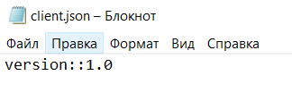

В server.json хранится последняя версия, до которой можно обновить приложение:

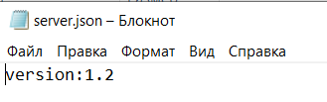

Папка на стороне сервера, которое содержит видео:

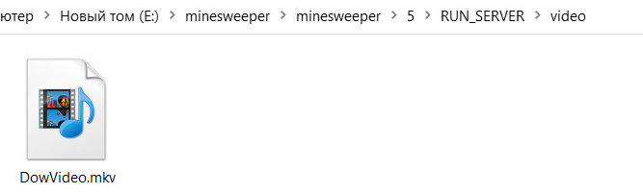

Запуск сервера:

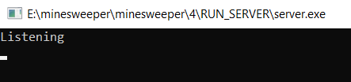

Подключение к серверу и обновление приложения до последней версии:

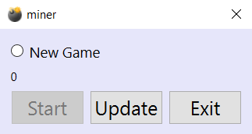

, где 0 – это статус загрузки видео

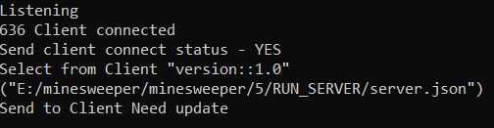

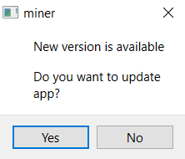

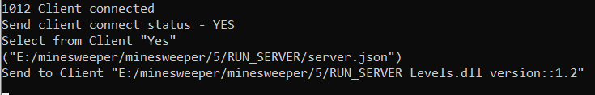

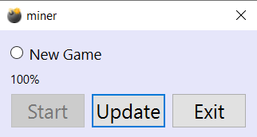

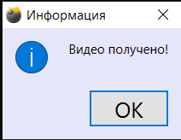

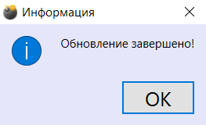

Логирование обновления:

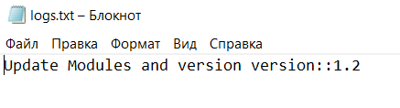

В случае отсутствия подключения к серверу:

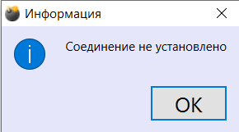

Если приложение уже имеет последнюю версию:

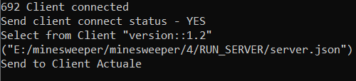

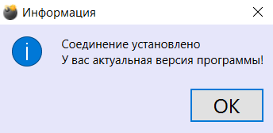

**Вывод:** Ознакомилась с возможностями, предлагаемыми фреймворком Qt, для разработки многопоточных приложений.